**Линейный прибор (Bar)**

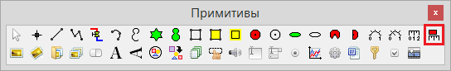

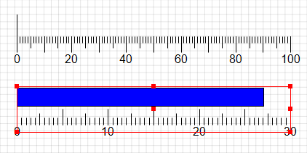

Данный примитив может импользоваться для быстрого добавления в проект виртуального линейного прибора. Для самомстоятельного создания виртуальных линейных приборов можно воспользоваться примитивом «Линейная шкала» .

***Вставка***

1. Кликнуть в панели примитивов по кнопке .

2. Кликнуть в поле окна проекта или графического редактора в точке центра будущего линейного прибора. Появится линейная шкала с делениями от 0 до 100 и отрезком в левой части прибора над шкалой. Данный отрезок отражает значения, передаваемые в свойство Value данного примитива и при значениях, отличных от нуля, отображается в виде прямоугольника левая сторона которого остается в левом крайнем положении, а правая перемещается вдоль шкалы, указывая своим положением текущее значение. Внешний вид указателя может быть переключен на инверсное отображение значений в свойстве «Тип столбца / BarType».

***Редактирование***

1. Выделить стрелочный прибор, кликнув на его изображении.

2. Для перемещения стрелочного прибора навести на него указатель мыши − изображение указателя изменится на изображение указывающей руки, нажать ЛКМ и удерживая её переместить прибор на новое место.

3. Для изменения размера высоты и ширины прямоугольника, описывающего линейный прибор, подвести указатель мыши к красному квадратному маркеру в центре одной из сторон прямоугольника – изображение указателя изменится на двунаправленную стрелку, нажать ЛКМ и удерживая её переместить маркер на расстояние, соответствующее новому размеру ширины или высоты. При этом прибор будет трансформироваться симметрично относительно центра описывающего его прямоугольника.

4. Для поворота изображения линейного прибора подвести указатель мыши к красному квадратному маркеру в центре правой (если вращение ещё не выполнялось) стороны описывающего его прямоугольника – изображение указателя изменится на двунаправленную стрелку, нажать ЛКМ и удерживая её переместить маркер вверх или вниз на требуемый угол. При выполнении данной операции сложно добиться сохранения ширины изображения прибора, приуроченной к данному маркеру, поэтому если важно сохранить размеры изображения и выполнить только его поворот, то предпочтительнее задать угол поворота в свойстве «Угол поворота / Angle» данного примитива.

***Свойства***

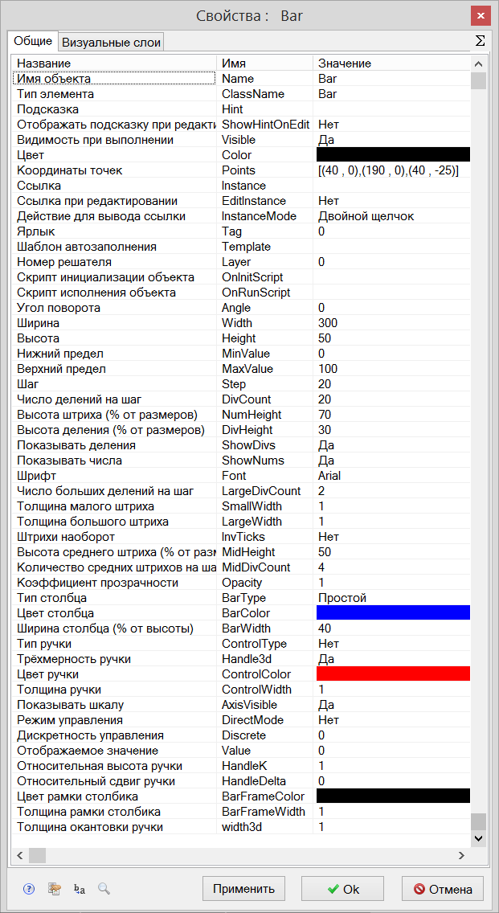

|  |  |  |  |  |  |
| --- | --- | --- | --- | --- | --- |
| Название | Имя | Значение по умолчанию | Допустимые значения  {в скрипте} в окне свойств | | Справка |
| Имя объекта | Name | Bar<N> | Непрерывная последовательность цифр и латинских букв | | Данное имя используется для обращения к свойствам объекта, например, в скрипте:  Bar7.Visible. |
| Тип элемента | ClassName | Bar | Значение предопределено | | Тип объекта, определяющий его внешний вид объекта и набор свойств. |
| Подсказка | Hint | *<нет>* | Любой текст | | Текст подсказки, всплывающей при наведении курсора мыши на объект. |
| Отображать подсказку при редактировании | ShowHintOnEdit | Нет | {0} Нет  {1} Да | | Включает и отключает отображение всплывающей подсказки в режиме редактирования. |
| Видимость при выполнении | Visible | Да | {0} Нет  {1} Да | | Включает и отключает отображение объекта в режиме «Индикация» при запуске расчёта. |
| Цвет | Color | *<черный>* | Цвет выбирается из стандартной системной палитры. | | Цвет рисок шкалы. |
| Координаты точек | Points | [(X1,Y1),(X2,Y2), (X3,Y3)] | Значения float, имена сигналов, математические выражения:  [(56 , 104), (112 , src1),(coord3*k4 , 40)] | | (X1,Y1) – координаты центра описывающего шкалу прямоугольника.  (X2,Y2) – координаты маркера на правой стороне описывающего прямоугольника. Данный маркер также используется для поворота объекта.  (X3,Y3) – координаты маркера на верхней стороне описывающего прямоугольника. |
| Ссылка | Instance | *<нет>* | Значения, задаваемые в окне «Выбор ссылки». | | Вызов окна «Выбор ссылки». Объект используется в качестве чувствительной области для вызова различных действий: переключения между страницами проекта, управления другими блоками, открытия файлов и пр. |
| Ссылка при редактировании | EditInstance | Нет | {0} Нет  {1} Да | | Обработка объектом вызова ссылки в режиме редактирования. |
| Действие для вывода ссылки | InstanceMode | Двойной щелчок | {0} Двойной щелчок  {1} Щелчок левой кнопкой  {2} Щелчок правой кнопкой | | Выбор варианта активации ссылки. |
| Ярлык | Tag | 0 | Любое целое число или интерпретируемое выражение | | Метка в виде произвольного числа. Позволяет обращаться ко всем объектам с одинаковым ярлыком при написании скриптов. Например, когда в процессе счета требуется скрыть или показать группу объектов. |
| Шаблон автозаполнения | Template | *<нет>* | Подробнее о шаблонах автозаполнения. | | Заданный в специальном формате текст, позволяющий автоматически создавать связи и присваивать имена сигналам объекта. |
| Номер решателя | Layer | 0 | Любое целое число или интерпретируемое выражение | | Число, задающее номер расчетного ядра, которое производит расчет математической модели объекта. Применяется при использовании нескольких расчетных программ. |
| Скрипт инициализации объекта | OnInitScript | *<нет>* | Текст скрипта | | Текст скрипта, исполняемого непосредственно перед запуском расчёта. |
| Скрипт исполнения объекта | OnRunScript | *<нет>* | Текст скрипта | | Текст скрипта, исполняемого при выполнении расчёта. |
| Угол поворота | Angle | 0 | Значения float, имена сигналов, математические выражения. | | Угол поворота объекта в радианах при вращении вокруг центра прямоугольника, описывающего шкалу. |
| Ширина | Width | 300 | Значения float, имена сигналов, математические выражения. | | Ширина описывающего прямоугольника. |
| Высота | Height | 50 | Значения float, имена сигналов, математические выражения. | | Высота описывающего прямоугольника. |
| Нижний предел | MinValue | 0 | Значения float, имена сигналов, математические выражения. | | Начальное значение шкалы. |
| Верхний предел | MaxValue | 100 | Значения float, имена сигналов, математические выражения. | | Максимальное значение шкалы. |
| Шаг | Step | 20 | Натуральные значения, имена сигналов, математические выражения. | | Размер промежутка в единицах шкалы для отображения цифровых подписей над рисками шкалы. |
| Число делений на шаг | DivCount | 20 | Натуральные значения, имена сигналов, математические выражения. | | Число отображаемых рисок шкалы между соседними цифровыми подписями, включая риски с подписями. |
| Высота штриха (% от размеров) | NumHeight | 6 | Значения float, имена сигналов, математические выражения. | | Высота больших[1] рисок. |
| Высота деления (% от размеров) | DivHeight | 2 | Значения float, имена сигналов, математические выражения. | | Высота стандартных рисок. |
| Показывать деления | ShowDivs | Да | {0} Нет  {1} Да | | Включает и отключает отображение всех рисок шкалы. |
| Показывать числа | ShowNums | Да | {0} Нет  {1} Да | | Включает и отключает отображение цифровых подписей над рисками. |
| Шрифт | Font | Arial | Настройка происходит в дополнительно вызываемом окне. | | Настройка параметров шрифта. |
| Число больших делений на шаг | LargeDivCount | 2 | Натуральные значения, имена сигналов, математические выражения. | | Число промежуточных больших рисок шкалы между соседними цифровыми подписями, включая риски с подписями. Данные риски отображаются поверх стандартных. При значении «2» данного свойства между рисками с подписями отображается одна риска. |
| Толщина малого штриха | SmallWidth | 1 | Натуральные значения, имена сигналов, математические выражения. | | Толщина стандартных рисок в пикселях. |
| Толщина большого штриха | LargeWidth | 1 | Натуральные значения, имена сигналов, математические выражения. | | Толщина больших рисок в пикселях. |
| Штрихи наоборот | InvTicks | Нет | {0} Нет  {1} Да | | Переворачивает изображение рисок симметрично относительно горизонтальной оси. Цифровые подписи остаются на прежних местах под рисками. |
| Высота среднего штриха (% от размеров) | MidHeight | 4 | Натуральные значения, имена сигналов, математические выражения. | | Высота дополнительных промежуточных средних рисок шкалы между соседними цифровыми подписями. |
| Количество средних штрихов на шаг | MidCount | 4 | Натуральные значения, имена сигналов, математические выражения. | | Число дополнительных промежуточных средних рисок шкалы между соседними цифровыми подписями, включая риски с подписями. Данные риски отображаются поверх стандартных. При значении «2» данного свойства между рисками с подписями отображается одна средняя риска. |
| Коэффициент прозрачности | Opacity | 1 | Значения float от 0 до 1. | | 0 – полностью прозрачный объект.  1 – полностью непрозрачный объект. |
| Тип столбца | BarType | Простой | {0} Простой  {1} Перевернутый  {2} Нет | | Выбор режима отображения указывающего толбца над шкалой.  Простой – прямоугольник, левая сторона которого остается в начале шкалы, а правая перевмещается вдоль шкалы, указывая своим положением на шкале текущее значение.  Перевернутый – левая сторона прямоугольника перемещается вдоль шкалы, указывая своим положением на шкале текущее значение, а правая остается в правой части шкалы.  Нет – прямоугольник не отображается. |
| Цвет столбца | BarColor | *<синий>* | Цвет выбирается из стандартной системной палитры. | | Цвет заливки указывающего прямоугольника. |
| Ширина столбца (% от высоты) | BarWidth | 40 | Значения float, имена сигналов, математические выражения. | | Высота указывающего прямоугольника. Изменяется симметрично сверху и снизу относительно его горизонтальной оси симметрии. |
| Тип ручки | ControlType | Нет |  | {0} Нет  {1} Линия  {2} Прямоугольник  {3} Треугольник  {4} Круг  {5} Прямоугольник с риской | Различные варианты изображения указателя, который отображается, на той стороне указывающего прямоугольника, которая перемещается вдоль шкалы.  Чтобы различия стали заметны нужно указать в свойстве «Толщина ручки / ControlWidth» значение больше 1. |
| Трёхмерность ручки | Handle3d | Да | Да  Нет | | Включает и отключает рамку с тенями вокруг ручки для создания эффекта трехмерности. |
| Цвет ручки | ControlColor | *<красный>* | Цвет выбирается из стандартной системной палитры. | | Цвет заливки ручки. |
| Толщина ручки | ControlWidth | 1 | Значения float, имена сигналов, математические выражения. | | Задает ширину ручки. |
| Показывать шкалу | AxisVisible | Да | {0} Нет  {1} Да | | Управляет видимостью рисок шкалыи цифровых подписей. |
| Режим управления | DirectMode | Нет | {0} Нет  {1} Да | | При выборе опции «Да» показвающий прибор становится виртуальным органом управления –ползунком, в котором значения задаются перемещениями ручки по шкале с помощью мыши. |
| Дискретность управления | Discrete | 0 | Натуральные значения, имена сигналов, математические выражения. | | Шаг, с которым будут изменяться выходные значения в режиме управления. Значение «0» отключает данную опцию. |
| Отображаемое значение | Value | 0 | Значения float, имена сигналов, математические выражения. | | Значение, отображаемое на линейном приборе, либо задаваемое им в режиме управления. |
| Относительная высота ручки | HandleK | 1 | Значения float, имена сигналов, математические выражения. | | Коэффициент увеличения размера высоты ручки. При положительных значениях больше 1 ручка дополнительно смещается вверх, при от рицательных – вниз. |
| Относительный сдвиг ручки | HandleDelta | 0 | Значения float, имена сигналов, математические выражения. | | Коэффициент увеличения вертикального сдвига ручки относительно прибора. При положительных значениях больше 1 ручка смещается вверх, при от рицательных – вниз. |
| Цвет рамки столбика | BarFrameColor | *<черный>* | Цвет выбирается из стандартной системной палитры. | | Цвет абриса указывающего прямоугольника. |
| Толщина рамки столбика | BarFrameWidth | 1 | Значения float, имена сигналов, математические выражения. | | Толщина абриса указывающего прямоугольника в пикселях. |
| Толщина окантовки ручки | width3d | 1 | Значения float, имена сигналов, математические выражения. | | Толщина рамки с тенями вокруг ручки, создающей эффект трехмерности. |

**Настройки шрифта**

Для настройки шрифта надписи используется окно «Редактор шрифта».

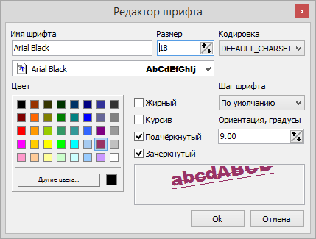

В данном окне могут быть сделаны следующие настройки:

* Выбор шрифта;
* Размер текста;
* Цвет текста;
* Стиль текста:
  + Жирный;
  + Курсив;
  + Подчёркнутый;
  + Зачёркнутый;
* Выбор кодировки;
* Угол поворота надписи.

**Ручка в режиме управления**

В режиме управления для изменения ширины ползунка нужно наводить курсор мыши на указывающий край ползунка, а не на изображение ручки, если они не совпадают.

1. В данном примитиве используется три вида рисок, размер которых настраивается независимо. Поэтому деление рисок на большие, средние и стандартные условно и может не отражать их реальных взаимных соотношений в размерах.